http://www.su-misura.nl/droomvilla-s-en-karakterhuizen/regio-zuid/La-Limonaia-di-Maiori-Amalfitaanse-kust---Campania
La Limonaia di Maiori
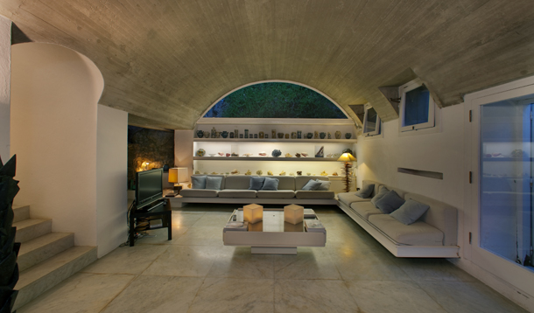
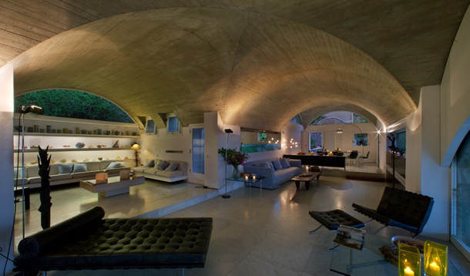
Wat een leventje leidt je hier! Heerlijke geuren drijven uit de keuken naar het terras. Er wordt ongetwijfeld weer een geweldige maaltijd bereid waar jullie dadelijk buiten met z'n allen van gaan genieten. Je hebt zojuist nog geholpen alle lantaarns aan te steken en nu zit je bij het zwembad en kijkt voldaan naar het feestelijke plaatje van de lichtjes en de villa tegen het blauw van de vallende avond. Daar hoor je nog een paar laatste zeeaanbidders een duik nemen in de zee... het zal niet lang meer duren voor de feeërieke lichtjes en die zalige etensgeuren ook hen naar het huis terug zullen lokken.
Villa Limone is een uitzonderlijke woning waar vanuit elke ruimte van het fabuleuze uitzicht op zee genoten kan worden. Een werkelijk schitterende villa die gebaseerd is op de eeuwenoude bouwwijze met gewelven, maar tegelijkertijd hypermodern qua lichtinval, open ruimtes en inrichting. Bij aankomst valt meteen de serene rust op; het intens groene van een weelderige natuur doorspikkeld met het geel van de citroenbomen en het azuurblauw van de alom aanwezige zee. La limonaia ligt in een uitgestrekt domein dat ooit behoorde tot een klooster dat heuvel opwaarts gelegen is. Tegenwoordig is dit klooster een landgoed waar citroenen verbouwd worden in gaarden die zich uitstrekken tot aan de zee. Villa Limonaia heeft een spectaculair zwembad dat half in de rotsen is uitgehouwen. Daarnaast heeft de villa een privé toegang tot de zee.
Je betreedt Villa Limone via de met citroenen bedekt pergola: allereerst is er de grote veranda met zeezicht, daarachter ligt de grote living met een apart eetgedeelte> daarnaast de keuken met bijkeuken en het eetgedeelte op het terras met buitenkeuken en barbecue. Op de verhoogde verdieping is een tweepersoons slaapkamer met badkamer en kleedkamer te vinden evenals een wasruimte en een tweede tweepersoons slaapkamer met badkamer. Op de beneden verdieping zijn 4 tweepersoons slaapkamers gelegen, 2 met tweepersoons- en 2 met dubbele bedden, elk met eigen badkamer. Hier is een grote kleedruimte met douches en toegang tot het terras met ligstoelen dat direct leidt naar het zwembad. In de dependance is een tweepersoons slaapkamer met badkamer gebouwd, zeer panoramisch gelegen.
Omdat een smal kiezelweggetje leidt naar de Villa stelt de eigenaar speciaal voor het vervoer naar de villa kleine auto’s ter beschikking.
Op website
Villa Limone is een uitzonderlijke woning waar vanuit elke ruimte van het fabuleuze uitzicht op zee genoten kan worden. Een schitterende villa die gebaseerd is op de eeuwenoude bouwwijze met gewelven, maar tegelijkertijd hypermodern qua lichtinval, open ruimtes en inrichting. Bij aankomst valt meteen de serene rust op; het intens groene van een weelderige natuur en het felle geel van de citroenbomen en het azuurblauw van de zee.
La limonaia ligt in een uitgestrekt domein dat ooit behoorde tot een klooster dat heuvelopwaarts gelegen is. Tegenwoordig is dit klooster een landgoed waar Citroenen verbouwd worden in gaarden die zich uitstrekken tot aan de zee. Villa Limonaia heeft een spectaculair zwembad dat half in de rotsen is uitgehouwen. Daarnaast heeft de villa een privé toegang tot de zee.

